Der Alleskönner
All-in-One ist bei SYR Programm

Korschenbroich – Noch verwöhnt der Sommer mit angenehmen Temperaturen, dennoch kann nicht früh genug an die kalte Jahreszeit gedacht werden. Wenn die Heizungsanlagen wieder hochgefahren werden und in den eigenen vier Wänden für wohlige Wärme sorgen sollen, kann es schnell passieren, dass die Heizung plötzlich nicht mehr funktioniert. Der Grund: hartes Heizungswasser kann zu enormen Problemen führen, sorgt es doch für Kesselsteinbildung und Kalkablagerungen.
Hierbei kann das Anschlusscenter 3228 All-in-One von SYR Abhilfe schaffen. Ausgestattet mit Systemtrenner BA, Absperrungen, Druckminderer und Verschneideeinrichtung besitzt die Armatur alles, was zur normgerechten Heizungsbefüllung nötig ist.

Vor Inbetriebnahme der Heizungsanlage steht die ordnungsgemäße Befüllung an. Dabei bietet das Anschlusscenter 3228 All-in-One die richtige Antwort auf die Problematik, wie eine normgerechte Heizungsbefüllung bzw. -wasseraufbereitung ohne großen Aufwand vom Handwerker durchgeführt werden kann. Mögliche Fehlerquellen werden durch die kompakte Armatur abgestellt: Der Alleskönner enthärtet oder vollentsalzt das Füllwasser der geschlossenen Heizungsanlagen, stellt eine normgerechte Verbindung zwischen Trinkwasser- und Heizungsanlage her und erhält so die Herstellergewährleistung. Diese umfasst Heizungswasser exakt nach Herstellervorgaben — für ein langes Heizungsleben und optimale Funktion. Die Armatur arbeitet mit dem bewährten Kartuschensystem — wahlweise lassen sich geschlossene Heizungsanlagen mit enthärtetem oder mit vollentsalztem Wasser befüllen. Dank der geringen Abmessungen bietet die Armaturenkombination Mehrwert auf kleinstem Raum. Die kurze Einbauzeit überzeugt zusätzlich, denn im Vergleich zur konventionellen Installation spart die Armatur Platz sowie Arbeitszeit und benötigt weniger Einbaustrecke.

Der Alleskönner
Der Name „All-in-One“ ist beim Anschlusscenter 3228 Programm. Die Armatur beinhaltet alles, was zu einer normgerechten Befüllung der Heizungsanlage benötigt wird: Systemtrenner BA, Absperrungen, Druckminderer, Verschneideeinrichtung. Viele verschiedene Einzelarmaturen sind somit nicht mehr erforderlich. Neben dem innovativen Doppelmanometer, das den Eingangs- und Ausgangsdruck anzeigt, haben Anlagenbetreiber und Fachhandwerker mit der digitalen Kapazitätskontrolle alle Werte fest im Blick. So können Werte zur Entnahmemenge und die Kapazität der angeschlossenen Kartusche abgelesen werden.

Enthärtung oder Entsalzung per Kartusche
Die Kombination aus bewährtem Kartuschensystem von SYR und der Auswahl zwischen Heizungswasserenthärtung (HWE) oder -Vollentsalzung (HVE) deckt alle wichtigen Bereiche ab. Die benötigte Kartusche wird an das Anschlusscenter angeschlossen. Erhältlich in den Größen 2,5, 4, 7, 14 und 30 Liter verfolgt SYR auch hier wieder konsequent seinen Systemgedanken, der Flexibilität bietet und den Fachhandwerker einmal mehr entlastet. So können beispielsweise mit einer 14 Liter Kartusche rund 4.200 Liter Heizungswasser von 20 °dH auf 8 °dH teilenthärtet werden. Die HVE-Plus-Kartusche sorgt zusätzlich für eine ph-Wert-Stabilisierung. Noch mehr Sicherheit bietet die optional erhältliche Leitfähigkeitsüberwachung: Bei Anschluss der Kartuschen HVE oder HVE Plus zur Vollentsalzung des Heizungswassers überwacht sie die Füllwasserqualität und meldet im Bedarfsfall eine zu hohe Leitfähigkeit.
Weitere Informationen erhalten Sie bei:

SYR Hans Sasserath GmbH & Co. KG
Mühlenstraße 62
D-41352 Korschenbroich
Fon: +49 (0) 2161 6105-0
Fax: +49 (0) 2161 6105-20
Internet:
E-Mail: info@syr.de

Bildmaterial

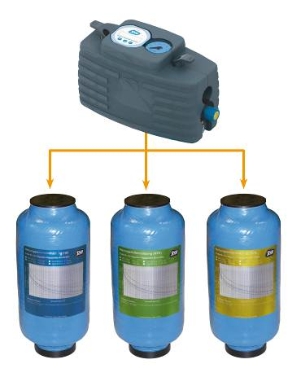
Die Kompaktklasse der Armaturenkombinationen: Das Anschlusscenter 3228 All-in-One von SYR dient als Basisarmatur an der die Kartuschen zur Enthärtung oder Vollentsalzung angeschlossen werden.

Alle Bilder: SYR Hans Sasserath GmbH & Co. KG

